I PIELIKUMS

VETERINĀRO ZĀĻU APRAKSTS

1. VETERINĀRO ZĀĻU NOSAUKUMS

Fatroximin Dry Cow 100mg/5ml suspensija ievadīšanai tesmenī govīm cietstāves periodā

2. KVALITATĪVAIS UN KVANTITATĪVAIS SASTĀVS

Katrs injektors (5 ml) satur:

Aktīvā viela:
Rifaksimīns 100 mg

Palīgvielas:

Palīgvielu un citu sastāvdaļu kvalitatīvais sastāvs
Glicerīna monostearāts 40-55
Makrogola cetostearilēteris
Vazelīneļļa

Sarkanīgi oranža, viendabīga, puscieta suspensija.

3. KLĪNISKĀ INFORMĀCIJA

3.1. Mērķsugas

Govis (cietstāves periodā).

3.2. Lietošanas indikācijas katrai mērķsugai

Subklīniska mastīta ārstēšanai un profilaksei govīm cietstāves periodā, kā arī akūta mastīta profilaksei govīm pēc atnešanās, ko ierosina šādi pret rifaksimīnu jutīgi mikroorganismi: Staphylococcus aureus (ieskaitot pret penicilīnu rezistentus celmus), Streptococcus agalactiae, Streptococcus dysgalactiae, Streptococcus uberis, Trueperella (Actinomyces) pyogenes.

3.3. Kontrindikācijas

Nelietot gadījumos, ja konstatēta pastiprināta jutība pret aktīvo vielu vai pret jebkuru no palīgvielām.

3.4. Īpaši brīdinājumi

Nav.

3.5. Īpaši piesardzības pasākumi lietošanā

Īpaši piesardzības pasākumi drošai lietošanai mērķsugām:

Zāļu lietošana jāpamato ar ierosinātāja(-u) identificēšanu un jutības testa rezultātiem. Ja tas nav iespējams, ārstēšana jāpamato ar vietējiem (reģiona, saimniecības līmeņa) epidemioloģiskajiem datiem un zināšanām par mērķa baktēriju jutību.
Lietojot šīs veterinārās zāles, jāņem vērā vispārpieņemtie antibakteriālo zāļu lietošanas pamatprincipi.

Īpaši piesardzības pasākumi, kas jāievēro personai, kura ievada veterinārās zāles dzīvniekiem:

Nav piemērojami.

Īpaši piesardzības pasākumi vides aizsardzībai:

Nav piemērojami.

3.6. Blakusparādības

Govis (cietstāves periodā):

Nav zināmas.

Ir svarīgi ziņot par blakusparādībām. Tas ļauj pastāvīgi uzraudzīt veterināro zāļu drošumu. Ziņojumus vēlams nosūtīt ar veterinārārsta starpniecību vai nu tirdzniecības atļaujas turētājam vai tā vietējam pārstāvim vai valsts kompetentajai iestādei, izmantojot nacionālo ziņošanas sistēmu. Attiecīgo kontaktinformāciju skatīt lietošanas instrukcijas.

3.7. Lietošana grūsnības, laktācijas vai dēšanas laikā

Grūsnība:
Drīkst lietot grūsnības laikā.

Laktācija:
Nav paredzēts lietot laktācijas laikā.

3.8. Mijiedarbība ar citām zālēm un citi mijiedarbības veidi

Nav zināma.

3.9. Lietošanas veids un devas

Lietošanai tesmenī.

Pēc pēdējās slaukšanas reizes katrā tesmeņa ceturksnī ievadīt viena injektora saturu.
Šo veterināro zāļu injektors ir aprīkots ar “ Twinsert” sistēmu, kas ļauj veikt daļēju vai pilnīgu
injektora kanulas ievadīšanu pupa kanālā. Daļēja kanulas ievadīšana samazina infekcijas risku, jo pilnīgas kanulas ievadīšanas gadījumā tiek dilatēti pupa sfinkteri, kas paver iespējas pupa kanāla keratīna slāni esošo un eksogēno baktēriju iekļūšanai pupa cisternā.
Daļēja injektora kanulas ievadīšana (dažu milimetru dziļumā) novērš keratīna slāņa bojājumus un pupa sfinktera dilatāciju.
Pirms injektora aplikācijas, izslaukt tesmens ceturkšņus, notīrīt un dezinficēt tesmens pupus. Noņemt injektora aizsarguzmavu. Injektora kanulu daļēji vai pilnībā ievadīt pupa kanālā. Pēc tam ievadīt visu injektora saturu.
Pēc aplikācijas izņemt kanulu, vienā rokā turot pupu, ar otras rokas īkšķi un rādītājpirkstu masēt pupu virzienā uz augšu. Pēc tam tesmens ceturksni masēt ar abām rokām virzienā uz augšu, lai ievadītā suspensija vienmērīgi izplatītos pa visu tesmens cisternu.

Daļēja injektora ievadīšana:
Noņemt aizsarguzmavu. Ievadīt injektora saturu pupa kanālā.

Pilnīga injektora ievadīšana:
Noņemt aizsarguzmavu. Pagriežot atvienot daļējās ievadīšanas adapteri. Noņemt adapteri. Ievadīta injektora saturu pupa kanālā.

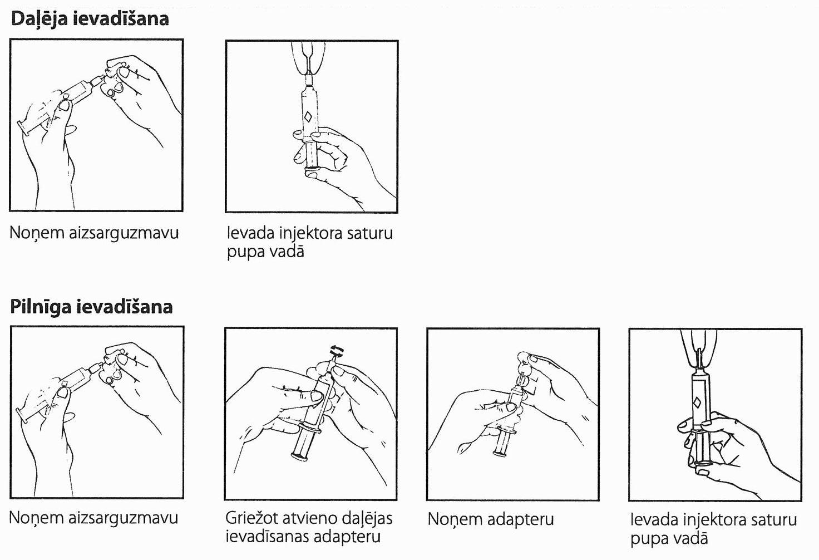
Pagriežot atvienot daļējās ievadīšanas adapteri
Ievadīt injektora saturu pupa kanālā
Ievadīt injektora saturu pupa kanālā
Noņemt aizsarguzmavu
Noņemt adapteri
Noņemt aizsarguzmavu

3.10. Pārdozēšanas simptomi (ārkārtas procedūras un antidoti, ja piemērojami)

Nav zināmi.

3.11. Īpaši lietošanas ierobežojumi un īpaši lietošanas nosacījumi, tostarp antimikrobiālo un
pretparazītu veterināro zāļu lietošanas ierobežojumi, lai ierobežotu rezistences veidošanās
risku
Nav piemērojami.

3.12. Ierobežojumu periods

Gaļai un blakusproduktiem: Nulle dienas.
Dzīvnieku realizējot gaļā, tesmens audus nelietot cilvēku uzturā.

Pienam: Nulle stundas.

4. FARMAKOLOĢISKĀS ĪPAŠĪBAS

4.1. ATĶvet kods: QJ51XX01

4.2. Farmakodinamiskās īpašības

Šīs veterinārās zāles satur jaunu, sintēzes ceļā iegūtu antibiotiku - rifaksimīnu, kas pieder rifamicīnu grupai. Rifaksimīna darbības pamatā ir tā spēja mijiedarboties uz DNS sintēzei nepieciešamo RNS polimerāzi, izraisot olbaltumvielu sintēzes blokādi mikroorganismos.
Rifaksimīna pretmikrobās iedarbības spektrs aptver galvenos mastīta ierosinātājus: Staphylococcus aureus (tajā skaitā pret penicilīniem rezistentie celmi), Streptococcus agalactiae, Streptococcus dysgalactiae, Streptococcus uberis, Trueperella (Actinomyces) pyogenes.

4.3. Farmakokinētiskās īpašības

Farmakokinētiskos pētījumos pierādīts, ka rifaksimīns neresorbējas caur tesmens epitēliju, nodrošinot augstu terapeitisko koncentrāciju tieši tesmens audos.
Šo veterināro zāļu pareizas lietošanas gadījumā, nepieciešamā rifaksimīna pretmikrobā koncentrācija saglabājas visā cietstāves periodā. Rifaksimīns izdalās metabolizējoties pirmpiena veidošanās procesā. Līdz ar to, piens pirmajā slaukšanas reizē nesatur rifaksimīnu vai tā atliekvielas.

5. FARMACEITISKĀ INFORMĀCIJA

5.1. Būtiska nesaderība

Nav zināma..

5.2. Derīguma termiņš

Veterināro zāļu derīguma termiņš izplatīšanai paredzētajā iepakojumā: 3 gadi.

5.3. Īpaši uzglabāšanas nosacījumi

                - Uzglabāt temperatūrā līdz 25 °C.
Sargāt no gaismas.

5.4. Tiešā iepakojuma veids un saturs

5 ml plastikāta injektors ar virzuli.
Kartona kastīte ar 4x5 ml vai 12x 5ml injektoriem.
Ne visi iepakojuma lielumi var tikt izplatīti.

5.5. Īpaši norādījumi neizlietoto veterināro zāļu vai to atkritumu iznīcināšanai

Neizmest veterinārās zāles kanalizācijā vai kopā ar sadzīves atkritumiem.

Visu neizlietoto veterināro zāļu vai to atkritumu iznīcināšanai izmantot nevajadzīgo veterināro zāļu
nodošanas shēmas saskaņā ar nacionālajām prasībām un jebkurām valsts atkritumu savākšanas
sistēmām, kas piemērojamas attiecīgajām veterinārajām zālēm.

6. TIRDZNIECĪBAS ATĻAUJAS TURĒTĀJS

FATRO S.p.A.

7. TIRDZNIECĪBAS ATĻAUJAS NUMURS(-I)

V/NRP/01/1372

8. PIRMĀS TIRDZNIECĪBAS ATĻAUJAS PIEŠĶIRŠANAS DATUMS

Pirmās tirdzniecības atļaujas piešķiršanas datums: 07/2001

9. VETERINĀRO ZĀĻU APRAKSTA PĒDĒJĀS PĀRSKATĪŠANAS DATUMS

06/2024
10. VETERINĀRO ZĀĻU KLASIFIKĀCIJA

Recepšu veterinārās zāles.

Sīkāka informācija par šīm veterinārajām zālēm ir pieejama Savienības zāļu datubāzē
(https://medicines.health.europa.eu/veterinary).

III PIELIKUMS

MARĶĒJUMS UN LIETOŠANAS INSTRUKCIJA

- MARĶĒJUMS

UZ ĀRĒJĀ IEPAKOJUMA NORĀDĀMĀ INFORMĀCIJA

Kartona kastīte

1. VETERINĀRO ZĀĻU NOSAUKUMS

Fatroximin Dry Cow 100mg/5ml suspensija ievadīšanai tesmenī govīm cietstāves periodā

2. INFORMĀCIJA PAR AKTĪVAJĀM VIELĀM

Katrs injektors (5 ml) satur:
Aktīvā viela:
Rifaksimīns 100 mg

3. IEPAKOJUMA LIELUMS

4 injektori.
12 injektori.

4. MĒRĶSUGAS

Govis (cietstāves periodā).

5. INDIKĀCIJAS

6. LIETOŠANAS VEIDI

Lietošanai tesmenī.

7. IEROBEŽOJUMU PERIODS

Ierobežojumu periods:
Gaļai un blakusproduktiem: Nulle dienas.
Dzīvnieku realizējot gaļā, tesmens audus nelietot cilvēku uzturā.

Pienam: Nulle stundas.

8. DERĪGUMA TERMIŅŠ

Exp. {mēnesis/gads}

9. ĪPAŠI UZGLABĀŠANAS NOSACĪJUMI

                - Uzglabāt temperatūrā līdz 25 °C.
Sargāt no gaismas.

10. VĀRDI “PIRMS LIETOŠANAS IZLASIET LIETOŠANAS INSTRUKCIJU”

Pirms lietošanas izlasiet lietošanas instrukciju.

11. VĀRDI “LIETOŠANAI DZĪVNIEKIEM”

Lietošanai dzīvniekiem.

12. VĀRDI “UZGLABĀT BĒRNIEM NEREDZAMĀ UN NEPIEEJAMĀ VIETĀ”

Uzglabāt bērniem neredzamā un nepieejamā vietā.

13. TIRDZNIECĪBAS ATĻAUJAS TURĒTĀJS

FATRO S.p.A.

14. TIRDZNIECĪBAS ATĻAUJAS numurI

V/NRP/01/1372

15. SĒRIJAS NUMURS

Lot {numurs}

UZ MAZA IZMĒRA TIEŠĀ IEPAKOJUMA NORĀDĀMĀ INFORMĀCIJA

Injektors

1. VETERINĀRO ZĀĻU NOSAUKUMS

Fatroximin Dry Cow

2. AKTĪVO VIELU KVANTITATĪVIE DATI

Rifaksimīns 100 mg

3. SĒRIJAS NUMURS

Lot {numurs}

4. DERĪGUMA TERMIŅŠ

Exp. {mm/gggg}

- LIETOŠANAS INSTRUKCIJA

LIETOŠANAS INSTRUKCIJA

1. Veterināro zāļu nosaukums

Fatroximin Dry Cow 100mg/5ml suspensija ievadīšanai tesmenī govīm cietstāves periodā

2. Sastāvs

Katrs injektors (5 ml ) satur:

Aktīvā viela:
Rifaksimīns 100 mg

Sarkanīgi oranža, viendabīga, puscieta suspensija.

3. Mērķsugas

Govis (cietstāves periodā).

4. Lietošanas indikācijas

Subklīniska mastīta ārstēšanai un profilaksei govīm cietstāves periodā, kā arī akūta mastīta
Profilaksei govīm pēc atnešanās, ko ierosina šādi rifaksimīnu jutīgi mikroorganismi: Staphylococcus aureus (ieskaitot pret penicilīnu rezistentus celmus), Streptococcus agalactiae, Streptococcus dysgalactiae, Streptococcus uberis, Trueperella (Actinomyces) pyogenes.

5. Kontrindikācijas

Nelietot gadījumos, ja konstatēta pastiprināta jutība pret aktīvo vielu vai pret jebkuru no palīgvielām.

6. Īpaši brīdinājumi

Īpaši piesardzības pasākumi drošai lietošanai mērķsugām:
Zāļu lietošana jāpamato ar ierosinātāja(u) identificēšanu un jutības testa rezultātiem. Ja tas nav iespējams, ārstēšana jāpamato ar vietējiem (reģiona, saimniecības līmeņa) epidemioloģiskajiem datiem un zināšanām par mērķa baktēriju jutību.
Lietojot šīs veterinārās zāles, jāņem vērā vispārpieņemtie antibakteriālo zāļu lietošanas pamatprincipi..

Īpaši piesardzības pasākumi vides aizsardzībai:
Nav piemērojami.

Grūsnība un laktācija:
Drīkst lietot grūsnības laikā.
Nav paredzēts lietot laktācijas laikā.

7. Blakusparādības

Govis (cietstāves periodā):

Nav zināmas.

Ir svarīgi ziņot par blakusparādībām. Tas ļauj pastāvīgi uzraudzīt veterināro zāļu drošumu. Ja novērojat jebkuras blakusparādības, arī tās, kas nav minētas šajā lietošanas instrukcijā, vai domājat, ka
zāles nav iedarbojušās, lūdzu, informējiet savu veterinārārstu. Jūs varat ziņot par jebkurām
blakusparādībām arī tirdzniecības atļaujas turētājam vai tirdzniecības atļaujas turētāja vietējam
pārstāvim, izmantojot kontaktinformāciju šīs instrukcijas beigās vai nacionālo ziņošanas sistēmu: Pārtikas un veterinārais dienests, Peldu iela 30 Rīga, LV-1055 Tīmekļa vietne: https://www.pvd.gov.lv/lv

8. Deva katrai dzīvnieku sugai, lietošanas veids un metode

Lietošanai tesmenī.

Pēc pēdējās slaukšanas reizes katrā tesmeņa ceturksnī ievadīt viena šo veterināro zāļu injektora saturu.

9. Ieteikumi pareizai lietošanai

Šo veterināro zāļu injektors ir aprīkots ar “ Twinsert” sistēmu, kas ļauj veikt daļēju vai pilnīgu
injektora kanulas ievadīšanu pupa kanālā. Daļēja kanulas ievadīšana samazina infekcijas risku, jo pilnīgas kanulas ievadīšanas gadījumā tiek dilatēti pupa sfinkteri, kas paver iespējas pupa kanāla keratīna slāni esošo un eksogēno baktēriju iekļūšanai pupa cisternā.
Daļēja injektora kanulas ievadīšana (dažu milimetru dziļumā) novērš keratīna slāņa bojājumus un pupa sfinktera dilatāciju.
Pirms injektora aplikācijas, izslaukt tesmens ceturkšņus, notīrīt un dezinficēt tesmens pupus. Noņemt injektora aizsarguzmavu. Injektora kanulu daļēji vai pilnībā ievadīt pupa kanālā. Pēc tam ievadīt visu injektora saturu.
Pēc aplikācijas izņemt kanulu, vienā rokā turot pupu, ar otras rokas īkšķi un rādītājpirkstu masēt pupu virzienā uz augšu. Pēc tam tesmens ceturksni masēt ar abām rokām virzienā uz augšu, lai ievadītā suspensija vienmērīgi izplatītos pa visu tesmens cisternu.

Daļēja injektora ievadīšana:
Noņemt aizsarguzmavu. Ievadīt injektora saturu pupa kanālā.

Pilnīga injektora ievadīšana:
Noņemt aizsarguzmavu. Pagriežot atvienot daļējās ievadīšanas adapteri. Noņemt adapteri. Ievadīt injektora saturu pupa kanālā.

Ievadīt injektora saturu pupa kanālā
Pagriežot atvienot daļējās ievadīšanas adapteri
Noņemt aizsarguzmavu
Ievadīt injektora saturu pupa kanālā
Noņemt aizsarguzmavu
Noņemt adapteri

10. Ierobežojumu periods

Gaļai un blakusproduktiem: Nulle dienas.
Dzīvnieku realizējot gaļā, tesmens audus nelietot cilvēku uzturā.

Pienam: Nulle stundas.

11. Īpaši uzglabāšanas nosacījumi
Uzglabāt bērniem neredzamā un nepieejamā vietā.

                - Uzglabāt temperatūrā līdz 25 °C.
Sargāt no gaismas.

Nelietot šīs veterinārās zāles, ja beidzies derīguma termiņš, kas norādīts uz kastītes pēc Exp.
Derīguma termiņš attiecas uz norādītā mēneša pēdējo dienu.

12. Īpaši norādījumi atkritumu iznīcināšanai

Neizmest veterinārās zāles kanalizācijā vai kopā ar sadzīves atkritumiem.

Visu neizlietoto veterināro zāļu vai to atkritumu iznīcināšanai izmantot nevajadzīgo veterināro zāļu nodošanas shēmas saskaņā ar nacionālajām prasībām un jebkurām valsts atkritumu savākšanas sistēmām, kas piemērojamas attiecīgajām veterinārajām zālēm. Šādi pasākumi palīdzēs aizsargāt
vidi.

Jautājiet savam veterinārārstam vai farmaceitam, kā atbrīvoties no nevajadzīgām veterinārajām zālēm.

13. Veterināro zāļu klasifikācija

Recepšu veterinārās zāles.

14. Tirdzniecības atļaujas numuri un iepakojuma lielumi

V/NRP/01/1372

Iepakojuma lielumi:
Kastīte ar 4 injektoriem.
Kastīte ar 12 injektoriem.

Ne visi iepakojuma lielumi var tikt izplatīti.

15. Datums, kad lietošanas instrukcija pēdējo reizi pārskatīta

06/2024

Sīkāka informācija par šīm veterinārajām zālēm ir pieejama Savienības zāļu datubāzē
(https://medicines.health.europa.eu/veterinary).

16. Kontaktinformācija:

Tirdzniecības atļaujas turētājs un par sērijas izlaidi atbildīgais ražotājs:

FATRO S.p.A.
Via Emilia, 285
40064 Ozzano dell’Emilia (Bologna), Itālija.

Vietējie pārstāvji un kontaktinformācija, lai ziņotu par iespējamām blakusparādībām:

SIA "Optim Vet"
Mētru iela 6,
Grobiņa, Grobiņas novads, LV-3430
Latvija
Mob. +371 294 065 15

Lai iegūtu papildu informāciju par šīm veterinārajām zālēm, lūdzam sazināties ar tirdzniecības atļaujas turētāja vietējo pārstāvi.

